Dragi sedmaši, za početak pročitajte nastavni listić u nastavku.

NASTAVNI LISTIĆ
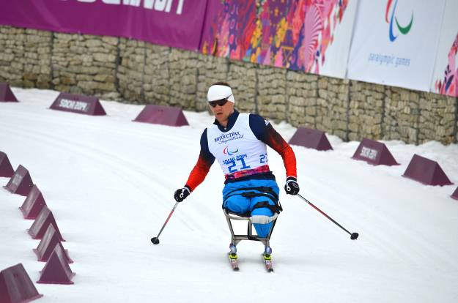
Snježni
HEROJI

Mladi ljudi koji se iz dana u dan, iz minute u minutu, trude normalno živjeti sa svojim tjelesnim nedostacima. Druže se, školuju, rade, izlaze, zabavljaju, bave raznim sportovima, pa i skijanjem koje im, koliko sam vidio, jako dobro ide. Matiji se život iz temelja promijenio prije 16 godina kad je pao s motora. Bio je suvozač, pod utjecajem alkohola. Imao je samo 17 godina.
Među skijašima je i 8-godišnja Lucija koja je publiku na prvenstvu ostavila bez daha dok se spuštala niz strmu sljemensku padinu. Djevojčica je rođena bez lijeve podlaktice pa skija s jednim štapom. Zovu je malim zmajem na skijama. Na prvenstvu se okitila zlatnom medaljom jer je u svojoj kategoriji bila brža od svih ostalih, sve redom od nje mnogo starijih djevojčica i djevojaka. Teško je povjerovati da je počela skijati tek prošle godine.
„Ja sam mali zmaj i nije mi teško skijati bez jednog štapa. Idem u drugi razred i najviše volim matematiku i tjelesni. Kad idemo na skijanje, mama me doveze do Mihaljevca gdje me pokupe ljudi iz kluba. Igram i šah. Bila sam u svojoj kategoriji prva u Zagrebu. I moj brat Josip bio je prvi u šahu, a sestra Marija treća. Ali skijanje volim više od šaha”, priča mala Lucija.
Izvor: http://globus.jutarnji.hr/

Neki od njih su slijepi, drugi su paraplegičari, treći rođeni bez ruke... Najmlađa skijašica s invaliditetom ima tek 8 godina i juri kao zmaj!

Bolesno sam zgodan – s vragolastim smiješkom odgovara Matija na nespretno sročeno pitanje koja je njegova bolest. Postavio sam mu to pitanje birajući riječi. Htio sam doznati zašto se kreće pomoću invalidskih kolica. Kad smo se susreli, bio je u posebno dizajniranom bobu koji mu omogućava da skija po svim skijaškim stazama kao i svi ostali skijaši s dvije zdrave noge, pa tako i po sljemenskom crvenom spustu na vrhu kojeg smo ga upoznali. Osim što je natprosječno obdaren ljepotom, ovaj 33-godišnjak iz Zaprešića ima paraplegiju, što znači, objašnjava mi, da ništa ne osjeća od prsa naniže te da mu ne rade mišići, ni trbušni ni nožni. I odmah mi kaže da ne moram paziti na riječi jer skijaši s invaliditetom nisu time osobito opterećeni.

Napišite dojam (5 rečenica) o pročitanom.
Zapišite u bilježnicu PLAN PLOČE

BONTON ZA SVAKODNEVNU KOMUNIKACIJU
s osobama s invaliditetom

TEMA: Pravila ponašanja u komunikaciji s osobama s invaliditetom.

BONTON skup pravila lijepoga ponašanja kojih se treba pridržavati svaki član društva.

OSNOVNA IDEJA: Upoznavanje s teškoćama osoba s invaliditetom omogućava nam razumijevanje i prihvaćanje.

3. PROSINCA - Međunarodni dan osoba s invaliditetom

Zadatak: Izradite svoj bonton s pravilima ponašanja u komunikaciji s osobama s invaliditetom. Ne zaboravite da invalidnost ne mora biti samo fizička i vidljiva.
Neka vaš bonton ima bar 5 pravila.

Molim vas da zadatak izvršite u wordu, a poslat ćete mi ga kad vas prozovem. Zadatak mora biti izvršen do četvrtka.

Pozdrav.

BONTON ZA SVAKODNEVNU KOMUNIKACIJU
s osobama s invaliditetom

TEMA: Pravila ponašanja u komunikaciji s osobama s invaliditetom.

BONTON skup pravila lijepoga ponašanja kojih se treba pridržavati svaki član društva.

OSNOVNA IDEJA: Upoznavanje s teškoćama osoba s invaliditetom omogućava nam razumijevanje i prihvaćanje.

3. PROSINCA - Međunarodni dan osoba s invaliditetom

